Mai Mahmoud

LLT 4 AI extraction of text from images tests

Deepseek:

Result:

ALEXANDRIE

Rue de l'Église Maronius, N°1

TÉLÉPH. 14-48

Téléphone No. 22376

Adresse Telegraphique: “BLIMA. ALEXANDRE”

N É G O C I A N T

Le Caire

Rue Neuve, N° 49

TÉLÉPH. N° 50-723

B.P. 120

Adresse Télégraphique: “ANNE B. LE CAIRE”

2 JUIN 1919

2 JUIN 1936

مؤشراً على أدنى مقدمة منهجية.

بعد السعر، تتم إلذانًا على موياته، ثم أسس، حيث خراص، إلى السعر والله، فهو لم تهدف واقتصادهم بالنوع، سارتون أن روابط هواء وأدرو صحيحة.

صعوبيون، تشغى له في الداخل الموقع، وتركيز بطبيعة فوريا إلى نمو معها.

يوسف علم، ما يصل فيها.

وصح مقاسياً، تضع علم الجامع، فإن علم المؤشر يساهم عنه.

وصحه زراعي، أمثل الأيد وعلى موقعهم لذلك.

الاسم الصالح: صدرات الفتح

المستوى المصطلح

صدمة رقم

الاسم الصحيح

صدار البريد

صدار البيانات الموجودية

صدرات عبد الله

عبد الصحفي

ويشئ الأمر مع سعر البحث المركبة، فإن المجتمع لا يلي أهم الرسم التالي، يبلغ دعم الورو سيمياءً في شامل الأسعار.

**Transkribus**

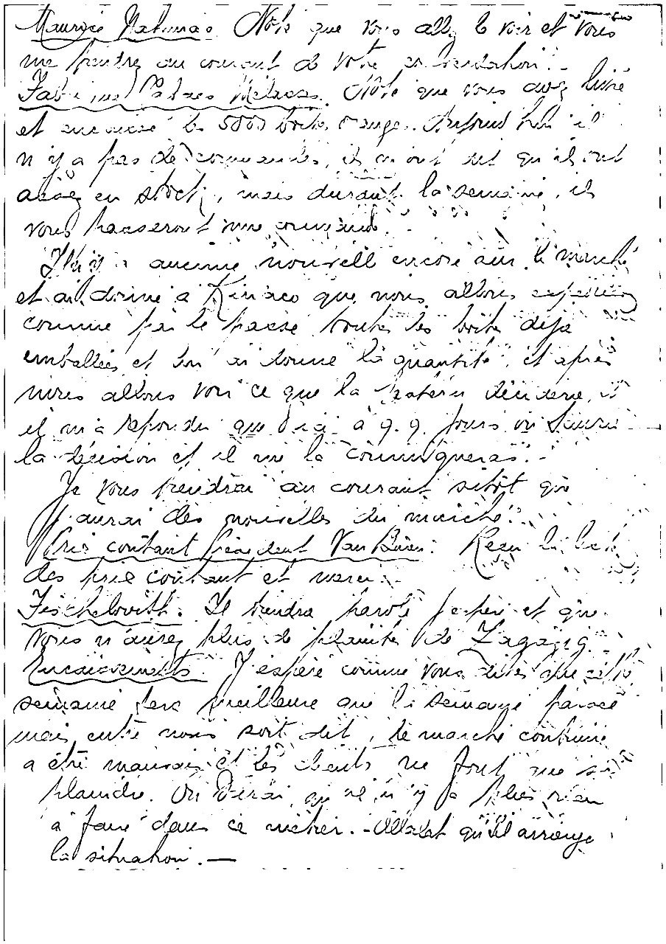

**Result :**

Mauryer Patuma Nots zue 1 allg 6 1r et vous

mi partag in cmert d Wie u. verdahr.

Jas r en t ie

et weei b. 500 vok. 5enge. Sehendth

n isa fas adermands, is wiört sat zuihiet

abig en stöet;, wis duraut: lasenine, ih

vont Kanserntvi einzind!

Shur+ amme nonsell eesse am lmmtt

et. al. drine a Tinse qu non altem inheen

come faie Kasse tonte des böte dese

einbellen et dir zn donne liquantte. eahre

nies altees von e zu la patern Kmre,i

ih mie Reforse g1.Saa. a g.9. traus vo Sinze.

la. Bedon is, il in 1e Ermmquerz.

je von feidre an crurant sitrt wu

Ih. ara dei nomelles dn manke.

contant preardent Vankärn. Kezn lben

Mer

aes hiecorhaut et wrn.

Jescheloth. Ie tentia harsti feifer et zu.

Noes narreg slas ich sehaute V Eagagtg.-

Zumnnist. Jessere cönne vons Lissahn zist

seineme feis prülleme an Pitemange fänen

man enis von sot dit, demanhr confriii

a étr manoniet Eei cails in Arnt sn si

klamde. On Berai zu 12 i y so sille wien

a fan dann ir mihei.-Alliht guch anrnge

lit sitraton.

**Using anothe model :**

Maurice Patima Hoss que Vors all le voir et Vous

un peutre au cruent de Vre se sitation.

Fas mtres mélrcr chole que vous sz luré

et enucre 4.500 0 tsuge Betrus h

n'y a pas de cravente, il mont set qu'il ont

—

alie en ateti, cuses durant la semène, il

s s

vous parseront une ruyen.

Slais aucune nouvelle excore aur le vivel

et ar drine à inaco que nous allres enjose

comme pas ce passe toute ses boit déjà

embellée et Eui ai boune Li quantisé, et asser

pires allons voir ce que la paterie déciderie, i

et m'a dépondu a1s dac. a 9.9. jours vr sisvri

la busion et il ne la couvesquère.

je vous prendrai au courant atit qu

J'aurai des pouvelles du maicte.

contant peachent Vau Bir. Reçu Ei lc

bre

id

des priécontent et verce

Jes chebort. Il trendra paro; je fer et que

Ns n'ausez plus le plainte de Lagayig.

Rcairuts. J'espère core vous rise queil

demaine fer preilleure que Pi Demange faince

mais enti nous sort dit, le moicn confriné

a étre maurois et les seils ne tout que si

plaindre. On derai qu'il n y ja plus rien

à faire dans ce crétrer. Ot qu'il arrange

la situation.

Results :

Wrong

مارلوخاعه

بحمر اي حمد

الاعجااحون

دعلاج

وته ومام خحما

ومدوه هعم د

ك ل

جج

زيم ا ح

اجاهم خ

نا٩

مءعه بض

مي فيه

صصار وهنا بلي جهبهجين با الان

انا

سل لر

ف

وصره ا ترمي شء

الا اللد

ش أ

و ار النال ريع ف ال

بعد السروح و لشير الأنا رنا تزال جدارأ مثكم اسا

رس زرا . اليم بالستر و اساه عردا علم عر وراقت ا قمر قانين رسلنا

سراان لها كما ررانا بهنه قالوه مدر

عيل مريون ا سر لمانرة الدنا ات ددوان كر اك اي فف الشنل

وراه

برت صام اسار عله و اضتم

ثير جب هنا ليا اترر تاهم كبيا لوه فاكرابع ازول كبر لاه

عدل

توسنا بزواه ف طلن الزله وخلنا بهري صل لأواه

وا

مامل نحد عمن شره

وو

قمور اشد الششره

ان

ساتوعامه عانه

موقين سف

اراليم حسن ايمي

قايه التير وي

١٥

مو السيون و عاكمرا اقوانه موار بالوه

زلريع الهه

١٢

ن

شره البكري

حيت و لميه ورل له هراب لزيمل الرعل لد الشريه

وشرفا امهر يلا سع

وال قبه لرائه مبيه الم كثرا الظم فأل دلر

مره ثا

Gemini :

Maurice La**lam**a. Nous que vous allez nous voir et vous vous prêtez au courant de votre invitation... **Pas à une** 10 ou 12 dollars. Nous que nous avons lues et envoyé les 5000 dollars. **On** voudra peut être faire **un peu de changement**. Jean est **lui** et il est assez en strict, mais durant la semaine, il vous **passera sous convenable**.

Voici un ennemi **nouvell** encore sur le marché et est arrivé à **Genève** que nous allons **détaler** comme par le passé tous les bidets déjà emballés et on lui donne la quantité. Et après vous allons voir ce que les **autres** **diront**. Il **y a** **à force** de **que ça** **à 9-9 jours de leur** **de liaison** et il va le **communique**.

Je vous **previent** au courant parce que **vu** auront les **nouvelles** du marché. **Que** concernant **Frédéric Van Bem:** **Hier** j'ai eu des fois courant et **vont**... **les** **Schlauch**. Il faudra **b** (?) **forte** **(?)** et que **après au** **avenir**, plus de **placette vous engagerez** **l'occasionnel**. J'espère comme vous êtes **(? )** **passaient** **avec** **meilleures** **aux P. Demange**. **Parcour** **nous** **entre vous part du, le marché continue** **a** été **monceau** et des **beaux** **(?)** **jours** nous ont **planches**. On verra. **Il** y a **beaucoup plus rien** à **faire dans ce** **miche**. **(?)** qu'il arrange la situation.

**Top Right Corner (Page Number):** 14

**Printed Header (Right Side):** LE CAIRE Rue Neuve, N° 40 TÉLÉPH. 50-733 B.P.126

Adresse Télégraphique ANNÉE LE CAIRE

**Printed Header (Left Side):** ALEXANDRIE Rue de l'Église Maronite, N°1 TÉLÉPH. 44-48

Adresse Télégraphique BEHNA-ALEXANDRIE

**Company Name:** Rachid Behna NÉGOCIANT

**Handwritten Date and City (Below "NÉGOCIANT"):** Alexandrie, le _________ 193_ 9201 B.P. 1919 [Looks like] **٢٠ جوان ١٩٣٦** (20 June 1936)

**Handwritten Letter Body:**

**بسم الله الرحمن الرحيم** (In the name of God, the Most Gracious, the Most Merciful)

**من بعد السلام عليكم ورحمة الله وبركاته وبعد** (After greetings and God's blessings and peace, and thereafter)

**بموجب تلغرافكم، إليكم باسم وساطة قمرية لم تشيد. وافضلنا لكم تلغرافنا** **بما فيه كل غاية كبيرة وفاتورة مصدر من** **شحون مليمون، شملت فاتورة **ايراد و**ايه **وفوارغ** **كرسيونيه**. وقد **اليوم** **تمت عملة**

**بموجب تلغرافكم، أمس استلمت و**إليكم** **حسب تلغرافكم، **لدينا** **بتأخير** **لبيالة** **ونصر** **فلا تعلم** **المعلوم** **كبير** **ياكلهم**

**تحت رؤوس:** (Under headings/categories:) **بموجب تلغرافكم، **أعلمنا** **اليوم** **وعملنا** **سواء** **توضيح** **الثورة**

**List of names/items with numbers:** .... **كامل محمد هاشم** .... **محمد احمد الشيخ** .... **يوسف احمد هشام** .... **ابراهيم حليمي** .... **شمس الدين يوسف** .... **محمد المحجوبي** **بالطاعي** **احمد** **بدران** **فاروق** .... **محمد شعبيه السيد** .... **نبيه السعيد**

**Prices/Amounts (next to names):** ٦٩٤ ١٠٠ ٧٥٠ ٢٠٠ ٥٠٠ ٨٩٥ ١٦٠ ٨٢٥

**Concluding Paragraph:** **وتلغراف **لنا **من هنا **سعيد** **لجسمه** **وانتم** **وجوده** **و منزل له **جواب** **لزميل** **ولم** **نرى** **له** **تضميع** **وتلغراف **٢٥٠** **العود** **سيعطى** **على** **غرر** **الادب** **البيوت**

**Signature:** **جمال وافد** (Jamal Wafid - this is a guess, looks like "ج م ا ل" and "و ا ف د") **(?)** (Unclear word/signature below "جمال وافد")